Fase 1: Medición de tiempo en la conversión de una imagen a escala de grises.

Configuración inicial de la máquina virtual para la realización del trabajo:
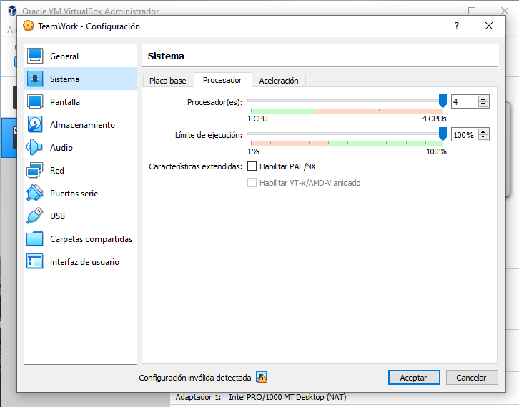

Una vez configurada, comenzamos las modificaciones en el fichero main.cpp:
Primero, almacenando las componentes de los píxeles de la imagen usando el tipo float.
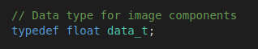

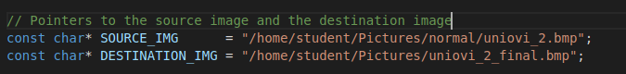
Posteriormente, creamos los punteros a la imagen a modificar y a la imagen modificada. Estas fueron, la imagen uniovi_2.bmp y, a partir de ella, la imagen uniovi_2_final.bmp.

Método main() de la clase:
Inicialización de las variables necesarias, obteniendo así la información de los componentes de la imagen original, para realizar la modificación de la imagen en nuestro algoritmo.

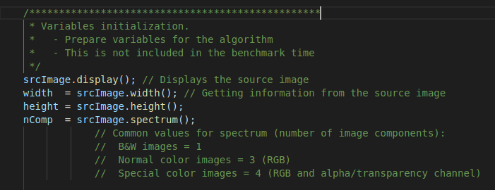

Comienzo de la medición de tiempo:
Tomamos el valor del tiempo al comienzo de la ejecución del algoritmo.
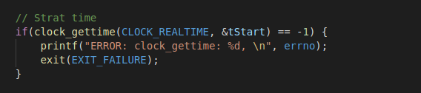

Algoritmo de la medición de tiempo. Es necesario realizar un bucle para poder obtener resultados significativos.
El resultado deseado es la modificación de una imagen a color a escala de grises. La imagen final, por tanto, debería tener solo el componente de la luminosidad (L).
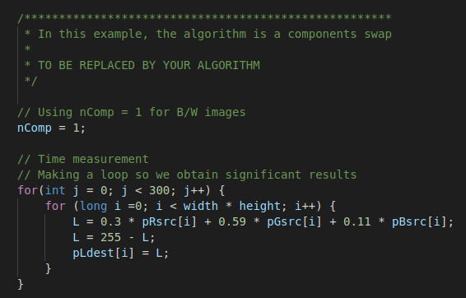

Por último, tomamos el valor del tiempo al finalizar la ejecución del algoritmo y calculamos el tiempo transcurrido en la ejecución del mismo.
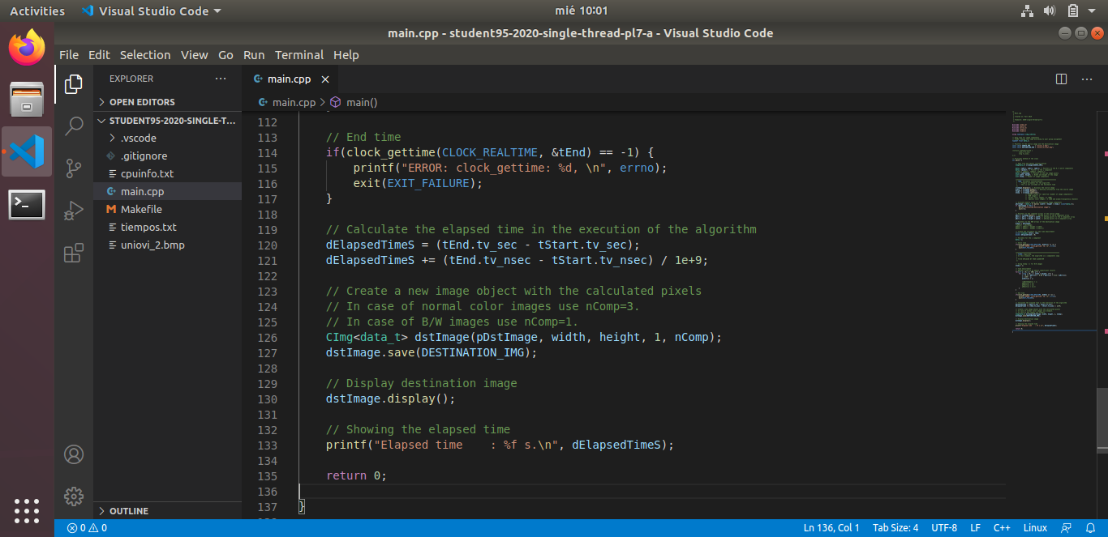

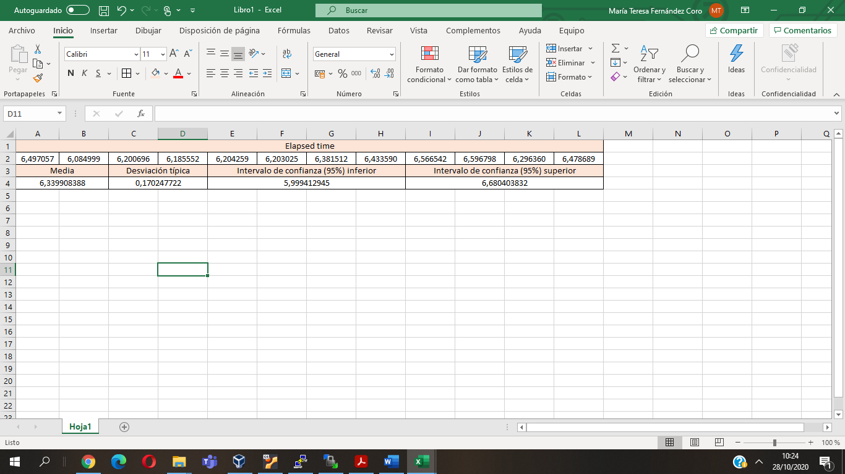
Tabla con mediciones realizadas y estadísticas:

Estimación del porcentaje del proyecto que representa el trabajo realizado por cada miembro: Alejandro Álvarez 40%, Carlos Concheso 20%, María Teresa Fernández 20% y Pablo Alonso 20%.

